|  |  |
| --- | --- |
|  | **Министерство науки и высшего образования Российской Федерации**  **Федеральное государственное бюджетное образовательное учреждение**  **высшего образования**  **«Московский государственный технический университет**  **имени Н.Э. Баумана**  **(национальный исследовательский университет)»**  **(МГТУ им. Н.Э. Баумана)** |

ФАКУЛЬТЕТ **Информатика и системы управления**

КАФЕДРА **Компьютерные системы и сети (ИУ6)**

НАПРАВЛЕНИЕ ПОДГОТОВКИ **09.03.01 Информатика и вычислительная техника**

**Отчет**

|  |  |
| --- | --- |
| **по лабораторной работе №** | 6 |

**Название:**

Вычисления с заданной точностью в Ruby

**Дисциплина:** Языки Интернет-программирования

|  |  |  |  |  |
| --- | --- | --- | --- | --- |
| Студент | ИУ6-33Б |  |  | И.А. Нуруллаев |
|  | (Группа) |  | (Подпись, дата) | (И.О. Фамилия) |
|  |  |  |  |  |
| Преподаватель |  |  |  |  |
|  |  |  | (Подпись, дата) | (И.О. Фамилия) |

Москва, 2022

**Часть 1**

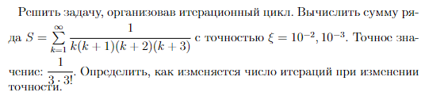

Решение:

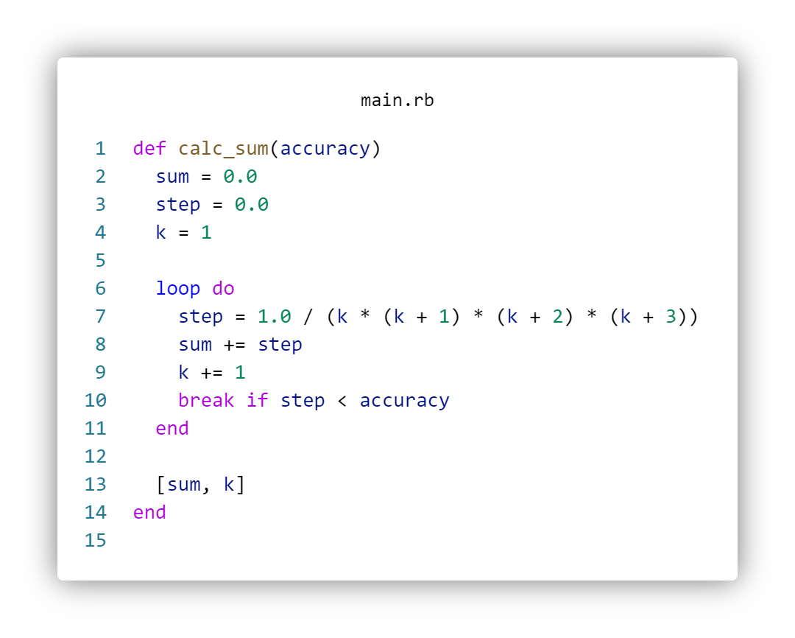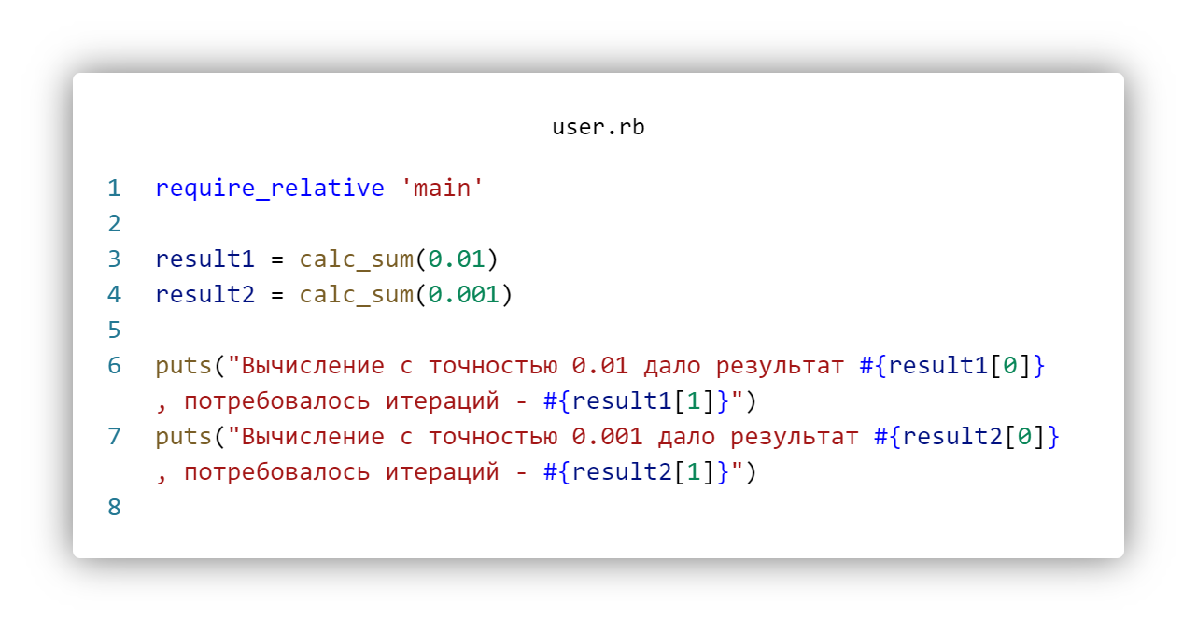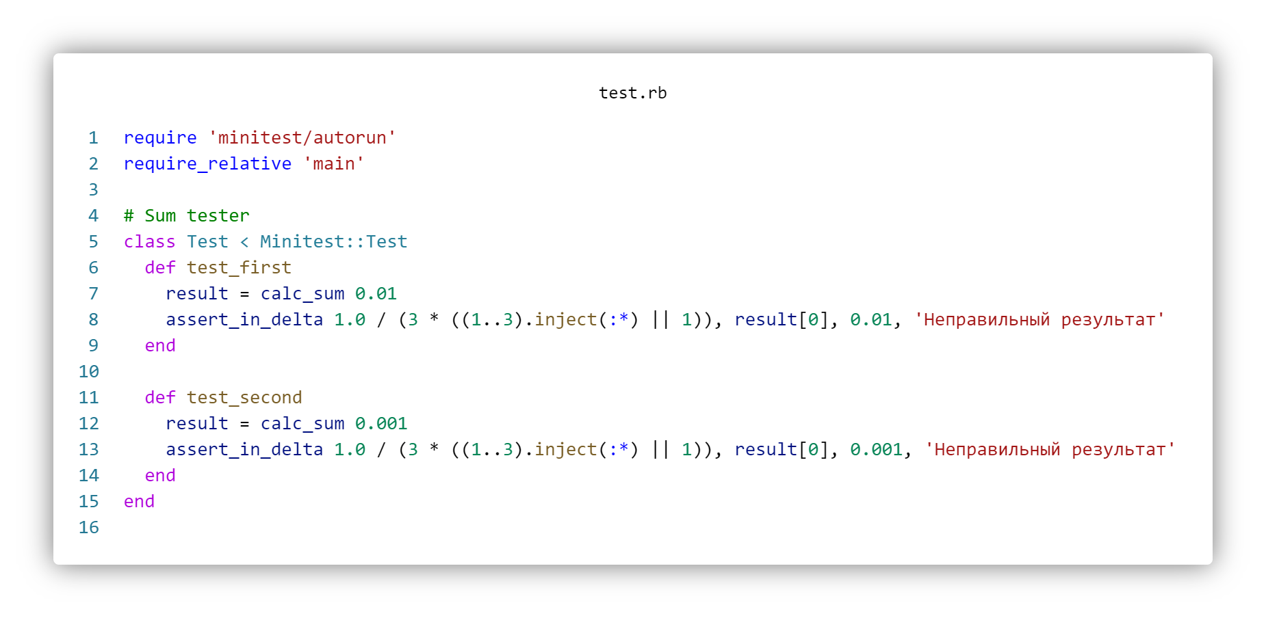

Результат выполнения программ:

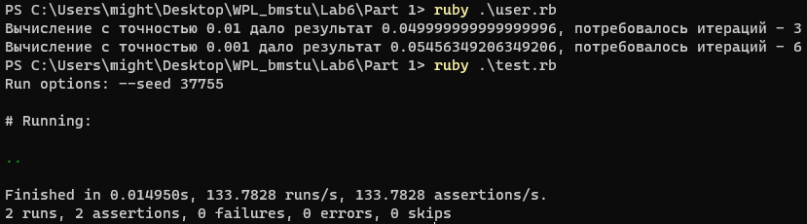

**Часть 2**

*Решить предыдущее задание с помощью Enumerable или Enumerator*

Решение:

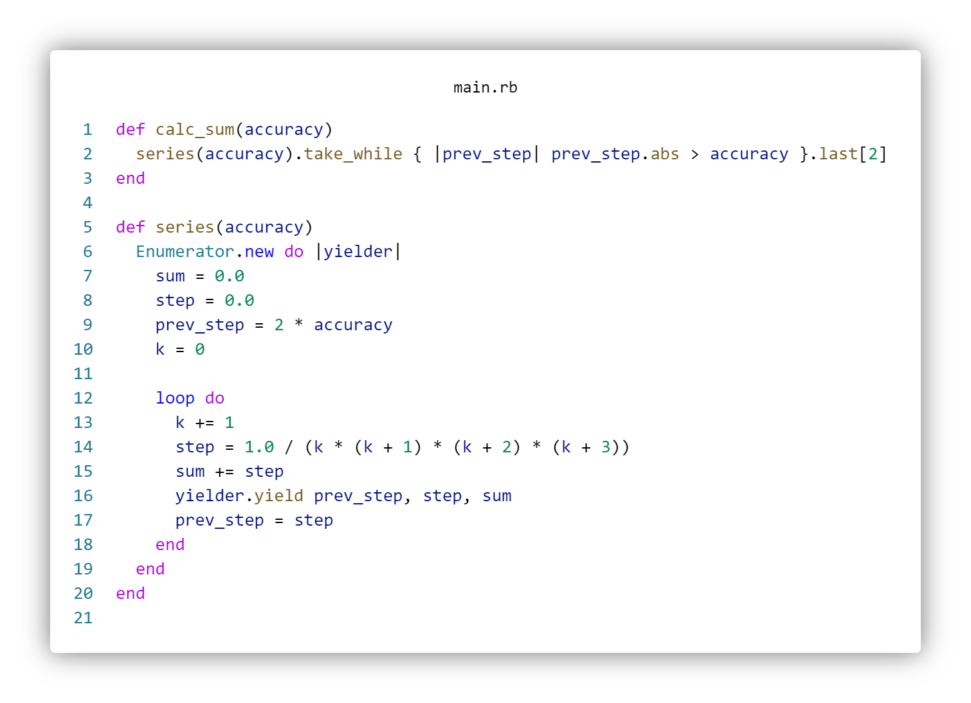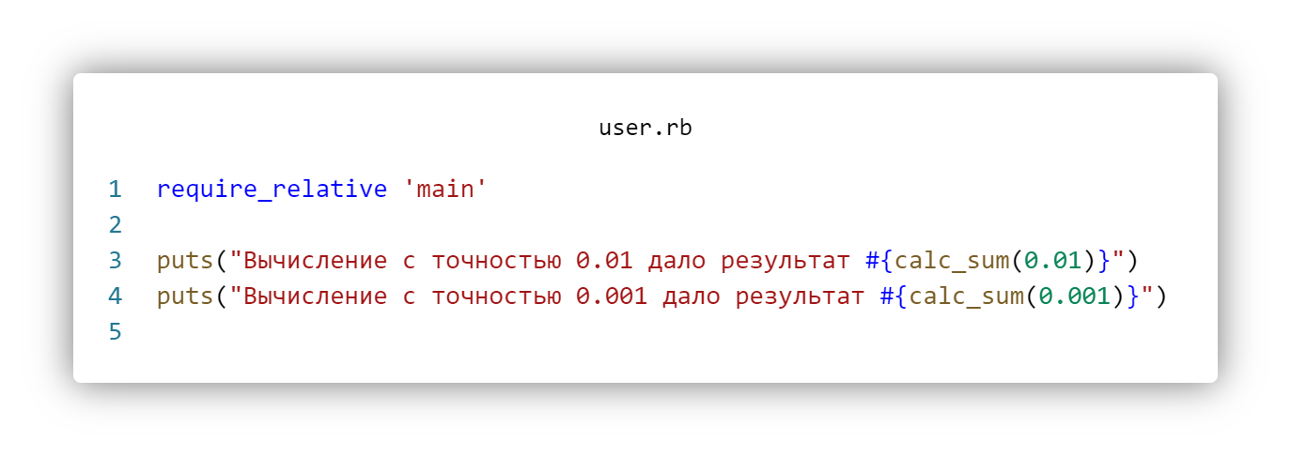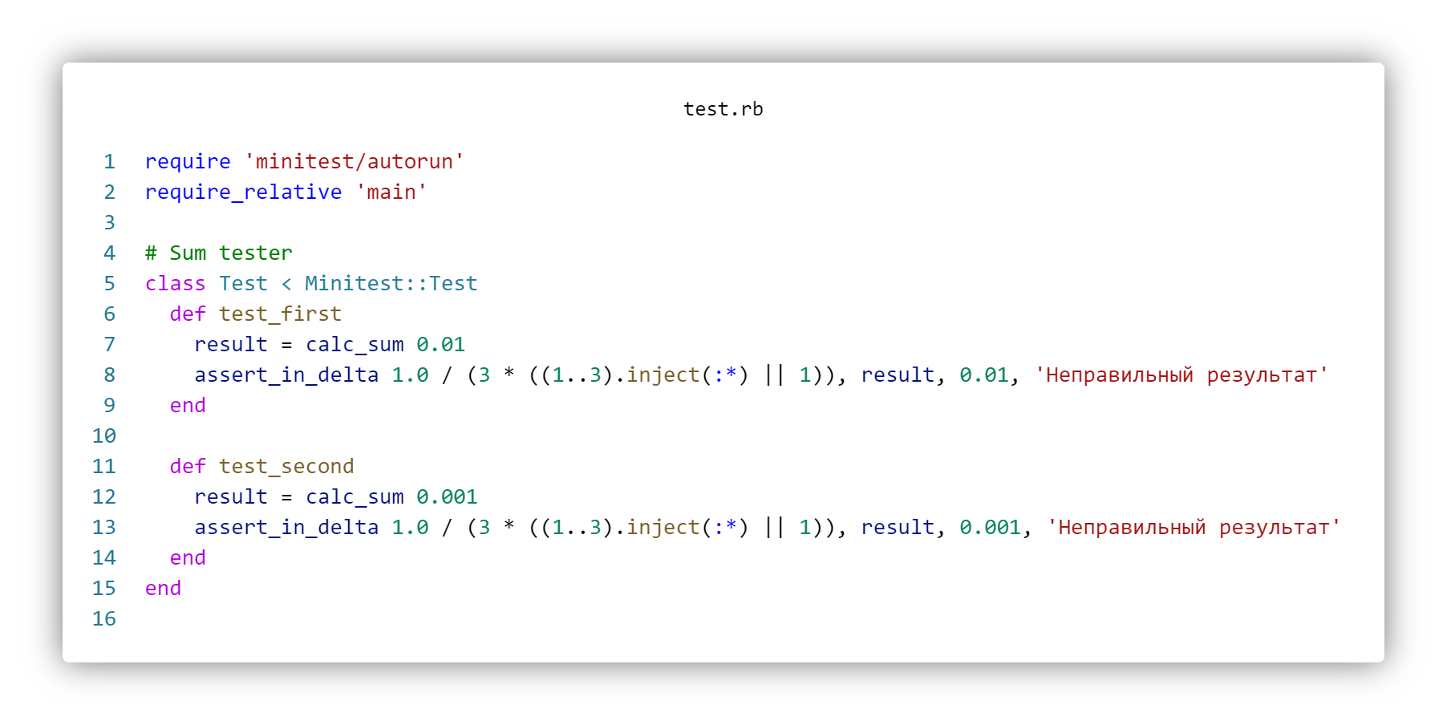

Результат выполнения программ:

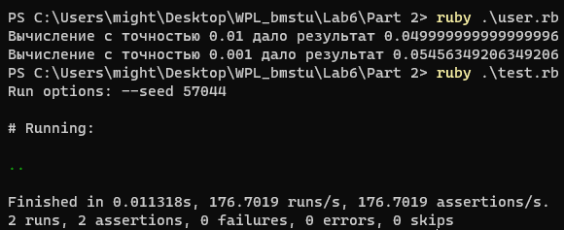

**Часть 3**

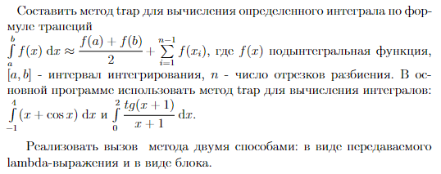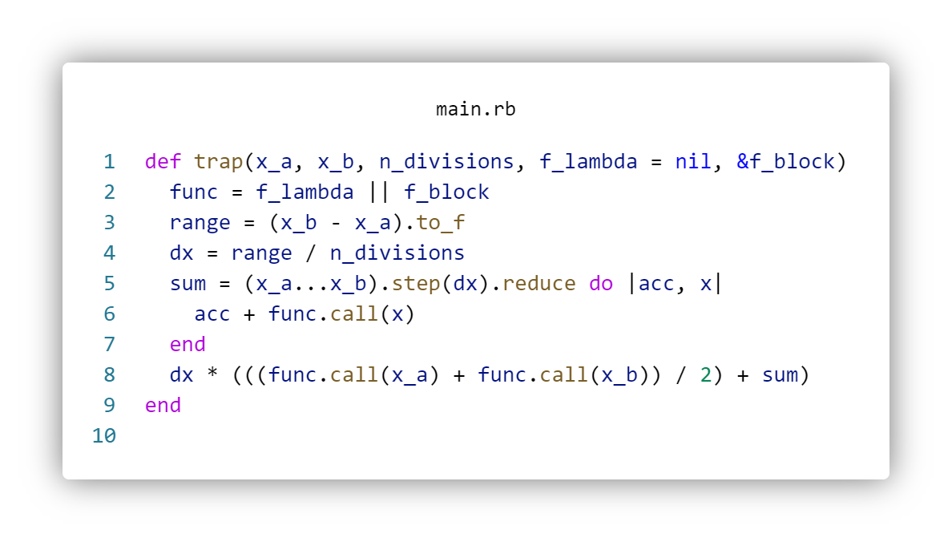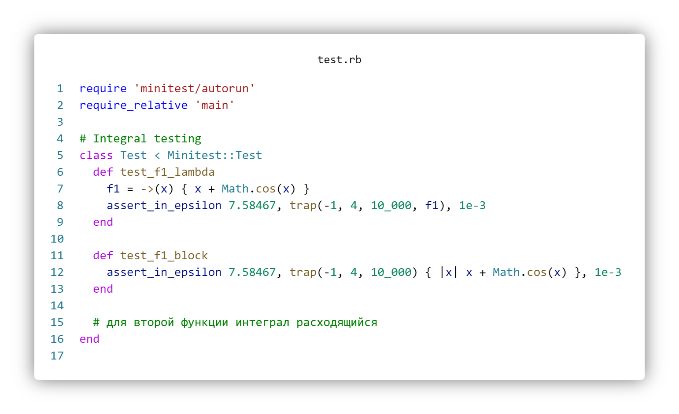

Результат выполнения программ:

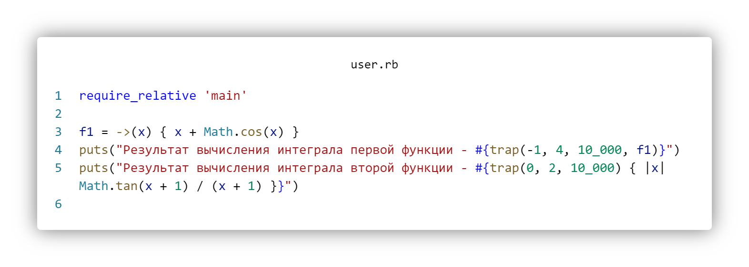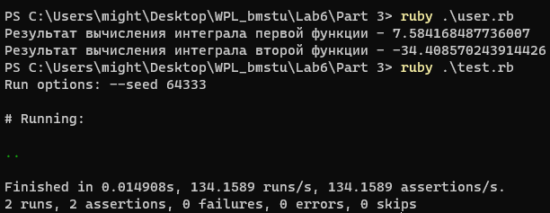

Проверка кода при помощи *rubocop*

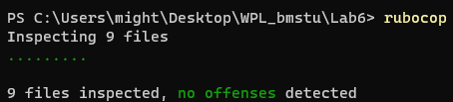

Итоговый код данной лабораторной работы доступен по ссылке:  
[https://github.com/tenessinum/WPL_bmstu/tree/main/Lab6](https://github.com/tenessinum/WPL_bmstu/tree/main/Lab1)